  Ключевая |  |  |  |  | А
По регулируемым тарифам
Номер маршрута | Конечный остановочный пункт | ДНИ | Время начала и окончания движения | Временной график отправления транспортных средств от остановочного пункта
21 | Теннисный центр | Будни | 6:20-21:50 | 6:20, 6:40, 7:00, 7:20, 7:40, 8:00, 8:20, 8:40, 9:00, 9:30, 10:00, 10:35, 11:00, 11:30, 12:30, 13:05, 14:05, 14:40, 15:00, 15:40, 16:00, 16:20, 16:40, 17:00, 17:20, 17:40, 18:00, 18:20, 18:40, 19:00, 19:20, 20:00, 20:15, 21:00, 21:50
 |  | Выходные | 6:20-21:50 | 6:20, 7:00, 8:00, 8:40, 9:00, 10:35, 11:30, 12:30, 13:05, 14:05, 14:40, 15:40, 16:20, 17:00, 17:20, 18:00, 18:40, 19:00, 20:15, 21:50
Прогноз прибытия пассажирского транспорта
в вашем мобильном телефоне



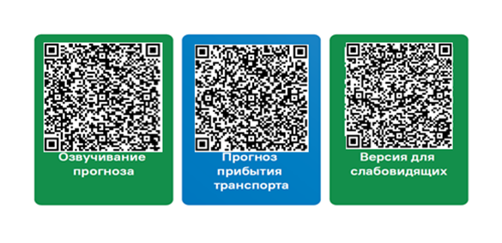
Контроль за осуществлением регулярных перевозок обеспечивает:
- управление транспорта, связи и дорог Администрации города Ханты-Мансийска, г: Ханты-Мансийск, ул Мира, 13, тел: 8 (3467) 39-39-07;
- отдел государственного автодорожного надзора по ХМАО – Югре, г: Ханты-Мансийск, ул: Шевченко 36А, тел: (3467) 32-64-60;
- МО МВД России «Ханты-Мансийский» г: Ханты-Мансийск, ул: Дзержинского дом 11, телефоны дежурной части (3467) 398-104, 398-103, 102 и 112

